En partenariat avec L’AAPPMA La Perche du Centre de St Vallier
CARPODROME DU BOIS DU LEU
A SANVIGNES (71)
CARP AMERICAN CUP LE 15 AOUT 2019
LIMITEE A 14 EQUIPES de 9H30 à 18H00
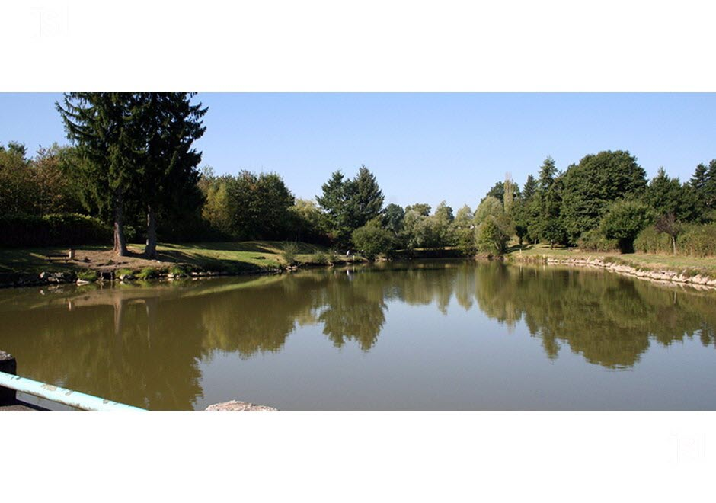
Pas d’inscription sur place, inscription auprès de Mr DESBROSSES Sylvain au 06.28.68.94.59 ou Mr Julien DUMAS au 06.69.92.82.03 (30e par équipe)

Repas possible au prix de 12e pendant la coupure (arrêt d’un pêcheur à 12h puis du deuxième à 13h) à réserver obligatoirement en même temps que l’inscription.
Présence des pecheurs à 7h00 tirage à 7h30

« Le club décline toute responsabilité en cas de casse ou de vol durant le concours IPNS »

